**LOAD BALANCING**

Tên: Lê Thanh Tú

MSSV: 1560655

------------------//-------------------------//--------------------

Thực hiện trên cả 3 máy.Tắt Selinux, Firewall.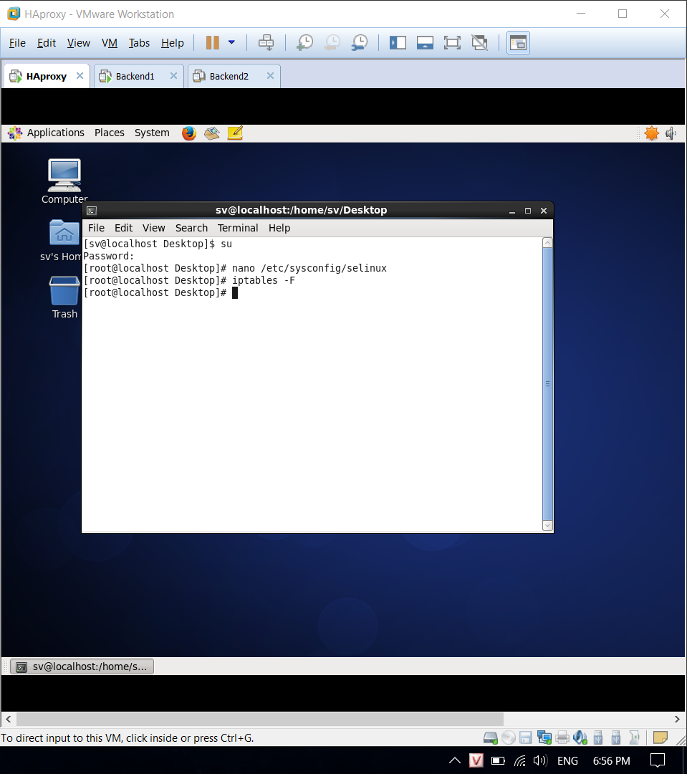

Cài đặt gói EPEL.

Cấu hình:

Thêm # trước mirrorlist

Bỏ # trước baseurl

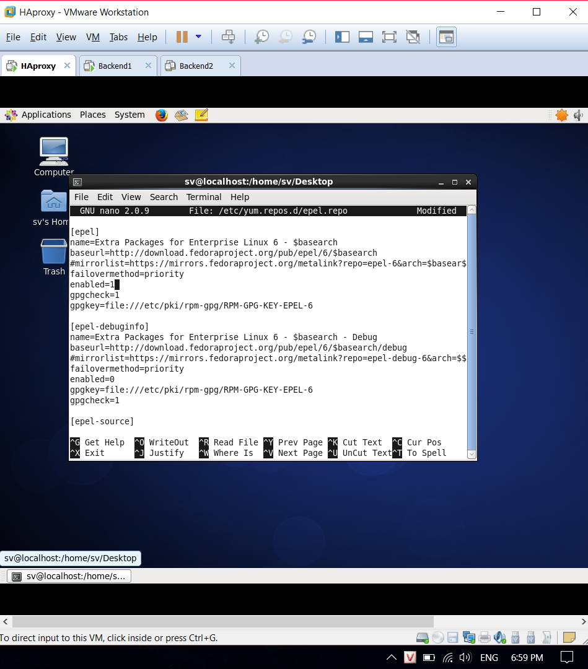

Trên máy Backend 1

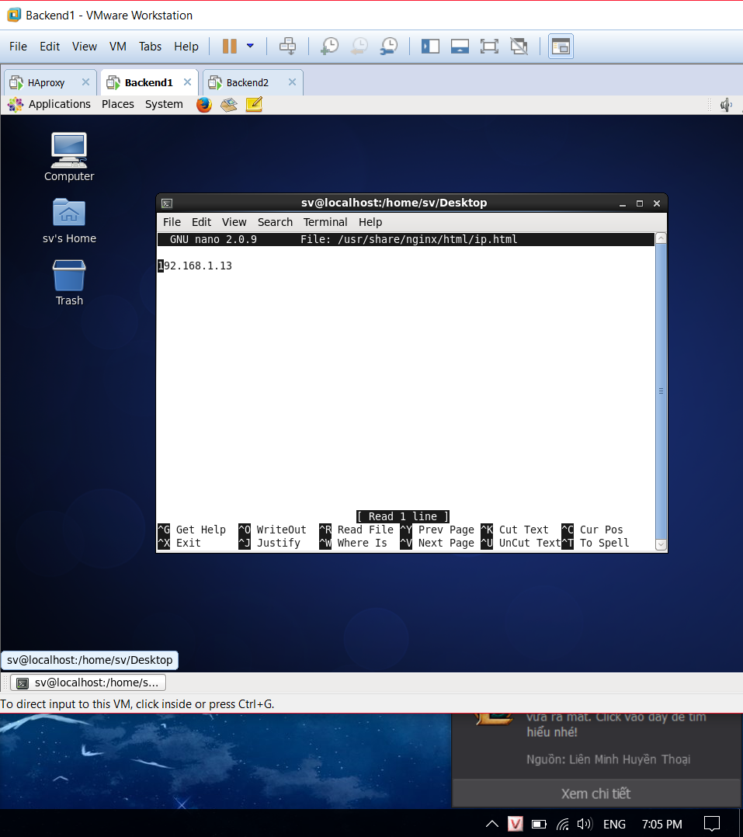

Trên máy Backend 2

Thực hiện tương tự máy Backend 1

Máy Haproxy

Cài đặt gói haproxy

Truy cập /etc/nginx/conf.d/default.conf

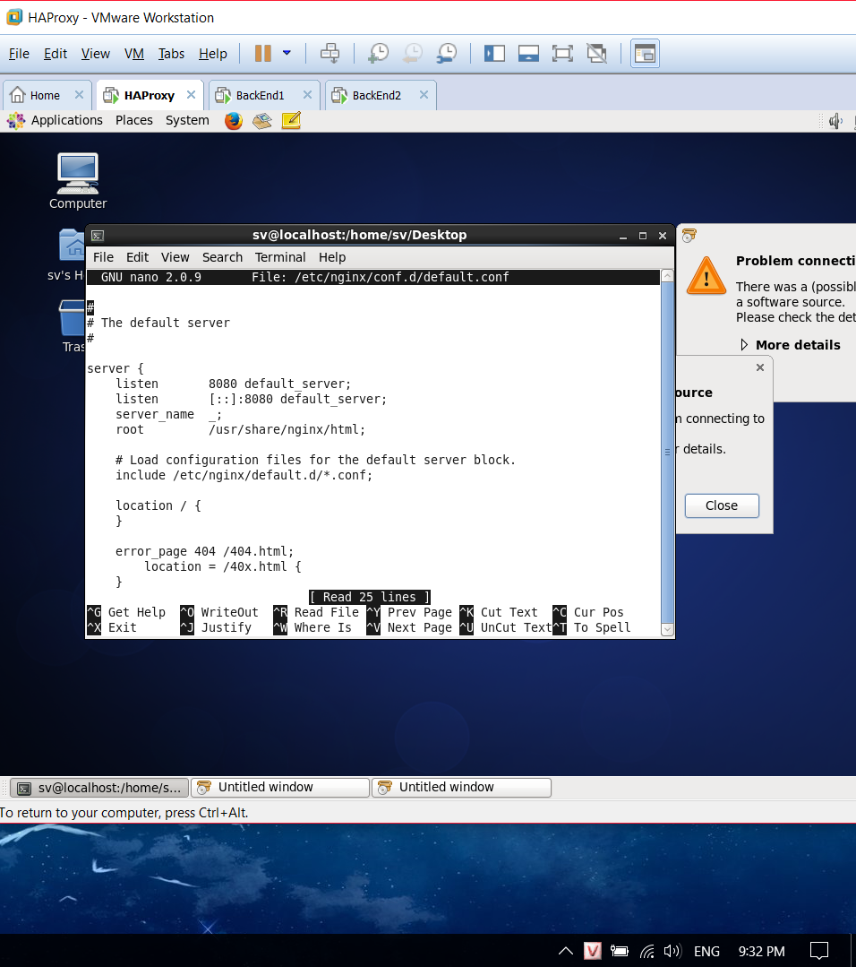

Tạo file /usr/share/nginx/html/proxy/ip.html

Ghi ip máy haproxy vào file ip.html

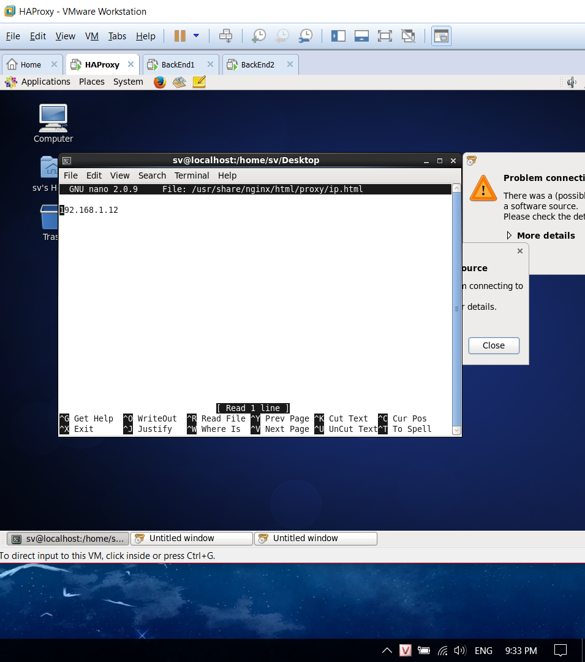

Truy cập /etc/haproxy/haproxy.cfg sửa thành

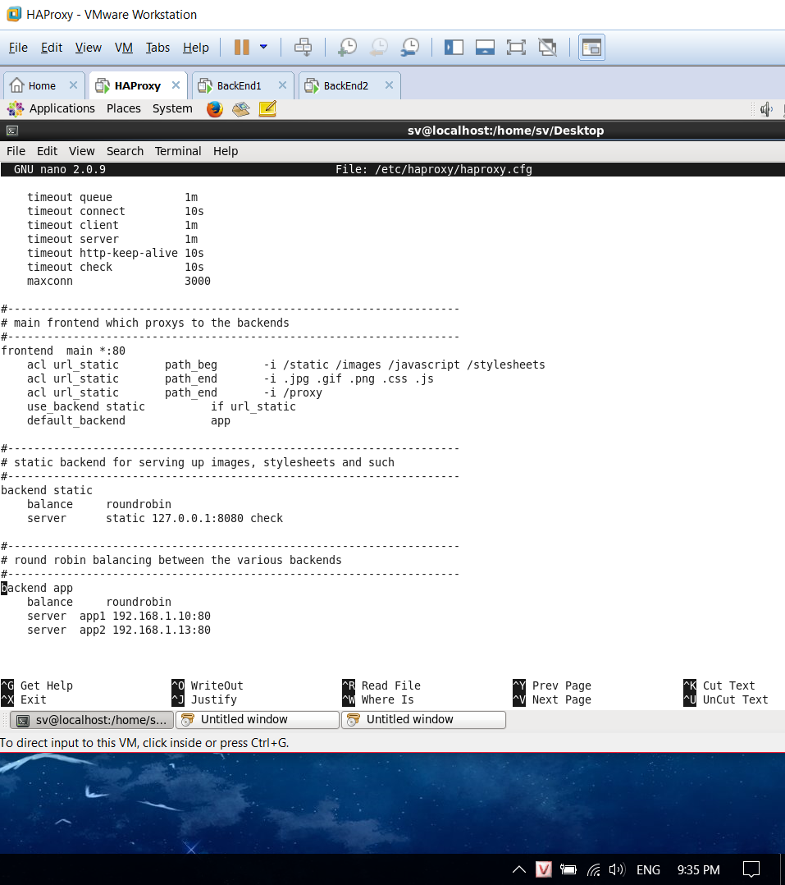

Khởi đông lại các dịch vụ: service nginx start, service haproxy start, chkconfig nginx on, chkconfig haproxy on.